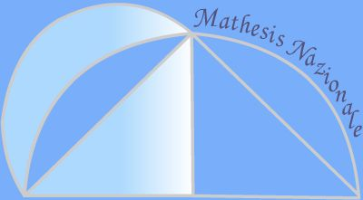

**MATHESIS**

**Sezione di Benevento**

**Liceo classico**

**Pietro Giannone**

**PROGRAMMA delle attività della sezione MATHESIS di Benevento:**

**Corso di PROBABILITÀ in collaborazione del Dipartimento di Statistica dell’UNISANNIO :**

**22 marzo 2018 dalle 15:15 alle 18:15**

**10 aprile 2018 dalle 15:15 alle 18:15**

**2 maggio 2018 dalle 15:15 alle 18:15**

**29 maggio 2018 dalle 15:15 alle 18:15**

**Due incontri a settembre**

***CONFERENZA*: 18 Aprile 2018** – ore 15.30

**Georg Cantor: cent’anni di infinito e solitudine**

*di*

***Francesco de Giovanni***

Ordinario di Algebra dell’Università Federico II di Napoli.

**Tutti gli incontri si svolgeranno presso il**

Liceo Classico “P. Giannone” di Benevento.

Presidente Mathesis BENEVENTO

Vincenza Fico